9. teden ( 11.5.2020 - 15.5.2020 ) **MATEMATIKA 7. RAZRED**

Pozdravljeni v 9. tednu dela na daljavo.

7. b razred dobi navodila po e-mailu za srečanje v torek preko Zooma.

1. ura tega tedna: UTRJEVANJE ZNANJA

* **Rešuješ naloge DZ str. 60-64 «Ali si že mojster« Reši čim več nalog.**

**Dodatno:**

* **Za boljšo oceno rešuješ še naloge**, kjer je med podatki polmer očrtane krožnice, polmer včrtane krožnice ali težiščnica. Reši vsaj po dva primera iz vsake skupine:

1. Med podatki je polmer očrtane krožnice: DZ str. 42-44. Pomagaj si s spodnjo povezavo.

<https://www.youtube.com/watch?v=9RR8NKO6Lzg>

1. Med podatki je polmer včrtane krožnice: DZ str.52. Pomagaj si z rešeno nalogo na str. 47 in s spodnjo povezavo.

<https://www.youtube.com/watch?v=9RR8NKO6Lzg>

1. Med podatki je težiščnica: DZ str. 58,59. Pomagaj si z rešeno nalogo na str. 55 in s spodnjo povezavo

<https://www.youtube.com/watch?v=Ig-4atRk90k>

2. ura tega tedna: PREVERJANJE –VSE O TRIKOTNIKU

1. Trikotniku *ABC* **označi** oglišča, stranice in notranje kote.

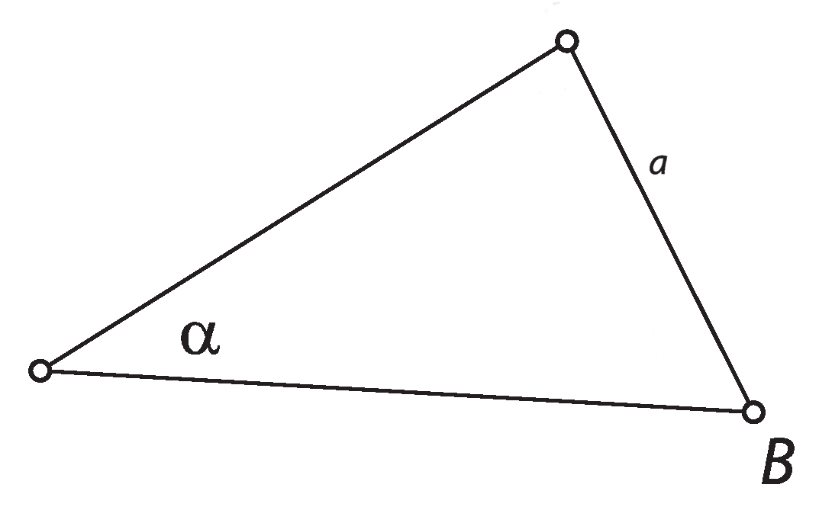

1. Nariši *va* in *tc*
2. Glede na dolžine stranic je trikotnik ________________________________ .
3. Glede na velikosti notranjih kotov spada trikotnik med _________________ trikotnike.
4. Trikotnike na sliki poimenuj glede na velikost kotov

|  |  |  |
| --- | --- | --- |
|  |  |  |

1. Izračunaj velikost neznanih kotov:

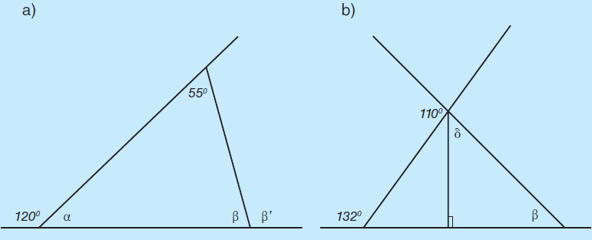

|  |  |  |  |
| --- | --- | --- | --- |
| α = __________ | β´ = __________ | α = ________ | β = _________ |
| β = __________ |  | γ = ________ | δ = _________ |

1. Danemu trikotniku včrtaj krožnico.

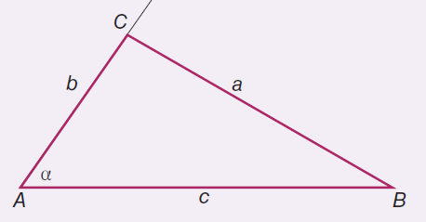

1. Nariši trikotnik *ABC*.

|  |  |  |
| --- | --- | --- |
| 1. *a* = 3 cm   *b =* 5 cm  *c =* 5,5 cm  Trikotniku poišči **težišče** | *b) a =* 4 cm  *β* = 80°  *γ* = 50°  Trikotniku **očrtaj** krožnico. | *c) c* = 6 cm  *vc* = 3 cm  *β* = 100° |

3. ura tega tedna: ŠTIRIKOTNIK

**Štirikotnik je ravninski lik, ki ga omejujejo štiri stranice.**

Odpri DZ na str. 66 in dopolni:

|  |  |
| --- | --- |
| p | Točke A, B, C, D so____________štirikotnika.  Daljice AB, BC, DC, AD, so________________  štirikotnika, označimo jih z a,b,c,d.  Z e=│AC│in f=│BD│označimo_________štirikotnika,    povezujeta___________oglišči štirikotnika.  Premica BC - p se imenuje_____________________. |

Sosednji stranici sta stranici, ki imata skupno _______________.

Pari sosednjih stranic so: _________, __________, ________, ________.

Nesosednji stranici(nasprotni) sta stranici, ki nimata skupnega _________________.

Pari nesosednjih stranic so:_________, ________.

|  |  |
| --- | --- |
|  | α, β, γ, δ so ___________koti trikotnika  α1, β1, γ1, δ1 so ___________koti trikotnika |

VRSTE ŠTIRIKOTNIKOV

Delitev štirikotnikov glede na velikost notranjih kotov

|  |  |
| --- | --- |
| **Izbočeni ali konveksni** | **Vdrti ali konkavni** |
| Vsi notranji koti so izbočeni (manjši od180 $°)$ | En notranji kot je vbočen (večji od 180 $°)$. |

Delitev štirikotnikov glede na stranice

|  |  |  |
| --- | --- | --- |
| ŠTIRIKOTNIK | LEGA STRANIC | IME ŠTIRIKOTNIKA |
| trapezoid.png | Nima vzporednih stranic | Splošni štirikotnik ali trapezoid |
| trapez.png | Ima en par vzporednih stranic | trapez |
| paralelogram.png | Ima dva para vzporednih stranic | paralelogram |

**Reši naloge v DZ str 67, 68, 69(1-6)**

**POZOR**! Ta teden poslikaš in pošlješ samo preverjanje (velja za vse učence 7.a in

tiste učence 7.b, ki se srečanja preko Zooma ne udeležijo).

učiteljici Marjeta in Nataša